举办浙江工商大学2017年大学生力学竞赛
暨浙江省第六届大学生力学竞赛（A类）选拔赛的通知

大学生力学竞赛以培养大学生的创新思维和实践动手能力，激发大学生学习力学与相关专业知识的热情，活跃校园学术氛围，培养团队协作精神为宗旨。为此，现决定举行浙江工商大学2017年大学生力学竞赛暨浙江省第六届大学生力学竞赛选拔赛。现将竞赛具体事项通知如下：
一、组织机构
主办：浙江工商大学
承办：管理工程与电子商务学院
二、竞赛题目与相关提示
1. 竞赛题目：火箭助推载重滑翔机设计制作与飞行。
2. 相关提示：利用指定的材料，设计并制作火箭助推的滑翔机，利用飞行试验检验滑翔机在火箭推力（或者牵引力）和空气动力等载荷作用下的飞行性能和载重能力。具体竞赛内容包括四个环节：①理论方案设计；②火箭装配与滑翔机加工制作；③飞行试验；④答辩。
三、参赛对象和形式
参赛者须为浙江工商大学在校全日制本科学生，并以组队形式参赛。每队成员不得多于3人，每个参赛队指导教师不超过2人。
四、竞赛要求
1．参赛要求
(1) 每个参赛队只能提交一份参赛作品，并命名。作品名称不得多于 10 个中文字或 5 个英文词，作品名称和内容不得出现参赛学校名称信息。
(2) 参赛学生只允许参加一个参赛队，各队应独立设计、制作。
(3) 各参赛队必须在规定时间和地点参加第②、③、④环节竞赛。
- 环节竞赛由各参赛队自己安排时间进行）。
竞赛期间不得任意换人。若有参赛队员因特殊原因退出，则允许缺少1人参赛。
2．理论方案设计要求
(1)内容包括：方案设计摘要、主要结构布局图、计算简图、载荷分析和飞行性能 （载重性能）估算等。
(2) 方案设计格式和要求：封面（附件1）；第一部分为300 字左右的方案设计摘要；第二部分为主要结构布局图、计算简图和载荷分析、飞行性能估算等。
(3) 参赛队必须在规定时间将理论方案设计提交组委会，逾期作自动放弃处理。同一学校的参赛方案不得雷同，一经判定为雷同方案，组委会有权责成参赛学校选出其中的一队参赛，另一队作弃权处理。
3．火箭装配与滑翔机加工制作要求（示意图见附件2）
（1）火箭制作材料和滑翔机制作的主体结构材料（配重材料）包括：
a.滑翔机部分的主体材料：包括①辅助的 ABS 注塑结构件 2 套，用于火箭与滑翔机连接，包含 2 个挂钩（附件2 图1）和2个机头（附件2图2）塑料结构件要求原样使用，不允许进行加工；②3mm 厚度桐木材质的厚木板 2 块（附件2 图3）；③2mm 桐木材质的中厚木板 1 块（附件2图4）；④ 1mm 桐木材质的薄木板2块（附件2 图5）；⑤ 桐木材质的顺纹木条3根（附件2图6）。
b.火箭制作材料包括火箭套材2套火箭，制作材料不允许进行减轻质量的加工。
c.载重物为组委会定制的专用标准配重块（附件2 图7），1g，2g，3g，5g 等四个等级配重各提供2块，10g 配重提供4块。
d.本届比赛专用的模型火箭发动机及其推力曲线（附件3）。
注：以上材料，本次校赛初赛时由各队自行解决；筹备参加省赛时，学校提供部分其中的材料；参加省赛时，所用材料由省赛组委会统一提供。
（2）制作过程中，原则上火箭箭体要求按照所要求的原材料原样制作，不应改变原材料的基本结构，任何试图改变火箭箭体原材料质量的做法均视为违规。
（3 ）参赛选手除对表面油污进行清理外不允许对标准载重物进行任何加工。载重物必须安装在滑翔机上，随滑翔机起飞和降落。
载重物和滑翔机应单独的进行质量审核，审核完成后现场进行载荷安装和固定。安装和固定载荷的过程中不允许再对滑翔机和载荷进行任何减轻重量的处理和加工。飞行过程中不允许载荷物脱离滑翔机。
（4）滑翔机制作允许使用辅助材料，辅助材料可由各参赛队根据本队理论设计方案的需要自行增加。如果机身带有分离抛射物（抛射物不允许是载重配重物），必须采取安全回收方式，以确保分离物缓慢安全着陆。
（5）辅助材料包括标准件和其他辅助材料。标准件指大头针, 螺丝钉,橡皮筋,回形针等或经竞赛委员会认可的标准件。其他辅助材料须现场加工，总质量不大于3g。辅助材料在添加前必须进行申报。
（6）滑翔机空载状态下总质量应为：m ₀≥25g，要求载重质量 m 范围为：5g≤m ≤30g 。正常飞行时最大翼展在 480-550mm （附件2图9）。
（7）参赛队必须在规定时间内（4个小时）完成制作。校赛时自带材料和工具。参赛队可在规定时间内制作 2架相同的滑翔机进行飞行试验，两架滑翔机各自的载重总质量应相同。为安全考虑，配重块至少用胶带纸粘结缠绕一圈以上，固定牢靠，配重块不能外露。只制作一架的参赛队只允许飞行一次。
（8）滑翔机制作完成后交组委会，由组委会对滑翔机的空载质量、翼展以及总载重量进行审核，登记载重量 ，并由参赛选手代表签名。同时对作品与理论方案的一致性进行评判和打分。滑翔机主要尺寸和理论方案设计尺寸的误差应在 5%以内。
4．飞行试验步骤及要求
（1）组委会将比赛专用发动机分别交参赛队，参赛选手进行飞行前准备，裁判员核对滑翔机配重质量与登记质量一致后方能进行飞行。发射角度与垂直方向夹角30度以内（见附件2 图10）。
（2）飞行留空时间：从火箭点火开始计时，到滑翔机着陆计时结束。
（3）制作两架滑翔机的参赛队可以飞行两次（每架滑翔机各飞一次），取两次飞行的最好成绩。
5．评分规则
根据①理论方案设计；②火箭装配与滑翔机加工制作；③飞行试验；④答辩四个方面进行评分，总分为 100 分。
（1）理论方案设计（20分）
按方案设计和理论分析的完整性、合理性和正确性以及文本质量评分。
（2）火箭装配与滑翔机加工制作（10分）
按滑翔机制作的外观质量与设计方案的一致度评分。
（3）飞行试验（60分）
a. 飞行过程中有明显的火箭和滑翔机的分离过程（5分）；
b.分离后火箭飘带展开正常并完整飘落着陆（5分）；
c. 正常飞行状态下，依据飞行留空时间的长短和载重量的大小综合评判，计分方法为：50×（A/A_{b}）,其中:
A=m×t,m和t分别为当次飞行的载重量和飞行留空时间，单位分别是克（g）和秒（s）。A_{b}为A值最大的三个代表队的A 值算数平均值。飞行过程中飞机脱离裁判员视线或碰到任何障碍物视为飞机着陆。m和t小于规定的最小值视为无效成绩（50分）。
（4）答辩（10分）
参加答辩名额确定：按（1）、（2）、（3）项总得分排序，在设定的一等奖数量基础上按成绩排名再扩大 50%参加答辩环节，以评定一等奖。答辩涉及理论力学、材料力学、流体力学以及滑翔机设计制作所涉及的相关知识。每队答辩时间不超过5分钟。
按现场叙述和答辩情况，由评委当场给分。
6.失败判定准则
由下列情形之一的，均认为失败：
（1）滑翔机主体结构材料不符合规定的材质要求。
（2）飞行前裁判员检查配重质量与登记质量不一致。
（3） 辅助材料不符合规定的要求。
（4） 滑翔机不符合规定的质量要求。
（5） 滑翔机不符合规定的翼展要求。
（6） 飞行中火箭或者滑翔机出现解体。
（7） 飞行中配重块脱落。
（8） 分离抛射物未采用安全回收方式回收。
（9） 飞行留空时间t≤15s视为飞行失败。
若发动机在起飞时因质量问题出现故障，但并未损坏箭体和滑翔机，允许更换发动机重新飞行。
五、竞赛安排
1．报名
（1）报名日期：报名截止到2017年6月22日
（2）报名方式：登录校教务处→左边快速通道下面的竞赛＆创新活动网（或直接进入网站，网址：http://10.11.107.15/），输入用户名和密码（学生登录用的用户名和初始密码均为学生学号，登陆后必须修改密码）→点登录→选择竞赛入口→在竞赛列表中选择“浙江工商大学2017年大学生力学竞赛”进入报名，填写报名信息，必须填写准确的联系方式（包括长号、短号），请大家务必按照规定时间进行报名，逾期系统将自动关闭。
2．竞赛
浙江工商大学2017年大学生力学竞赛将于2017年6月23日-6月26日，8月30-9月4日之间举行。具体时间与地点另行通知。
参赛队员必须在 2017年6月 22日16:00 前提交理论方案设计的电子文档，包括封面和正文两个独立文档，格式要求为 pdf，分别以“封面”和 “正文”命名。封面和正文打包为 winrar 格式的压缩文件，容量尽可能控制在10M 以内，以“学院名称+队号”命名，上传至上述竞赛＆创新活动网（上传方式与报名方式相同）。
六、奖励
1、奖项设置
本次竞赛设一、二、三等奖各若干名；根据参赛总队数确定获奖队数的比例。组委会将根据比赛具体情况，并适当调整评分标准中A值的计算方案。
2、奖项公布
获奖名单将在教务处竞赛&创新活动网和工商管理学院网页上公布。
3、奖励
获奖队由学校颁发获奖证书,获奖的同学可申请创新学分。
七、安全性要求
1、各参赛队在训练期间，应严格按照器材的有关安全注意事项操作，飞行时清场，确保安全。
2、竞赛期间应遵守安全注意事项，确保安全。
八、联系方法
管理工程与电子商务学院 团委 厉老师 联系电话：28008260
项目服务中心 吴老师 联系电话： 672890
工程学会 联系电话： 6591616

附件：
1. 大学生力学竞赛理论方案设计封面
2．大学生力学竞赛火箭助推滑翔机相关材料
3. 发动机基本参数与推力曲线

教务处 管理工程与电子商务学院
2017年6月19日
附件1：大学生力学竞赛理论方案设计封面

火箭助推载重滑翔机

理论方案设计

作品名称
学院名称
学生姓名 、 、
指导教师
联系电话

浙江工商大学大学生力学竞赛组委会
二零一七年六月
附件2：大学生力学竞赛火箭助推滑翔机相关材料

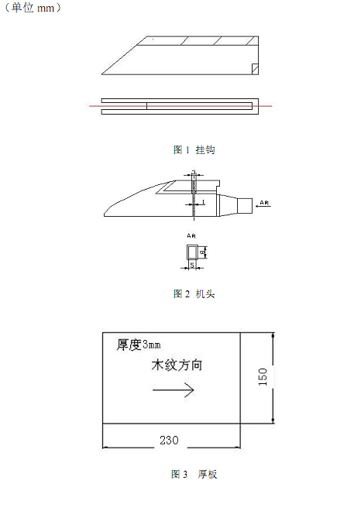

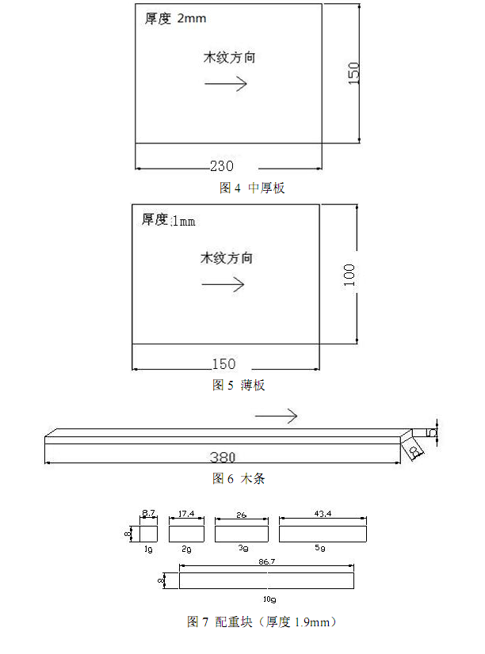

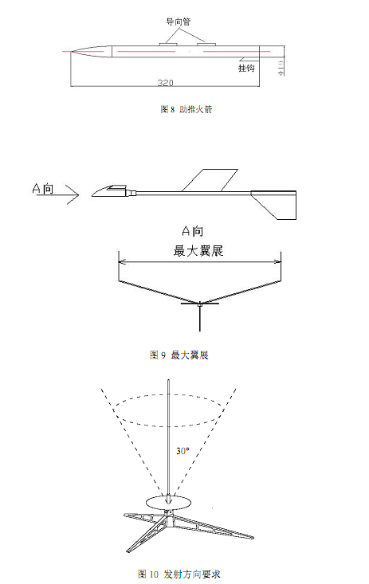

附件3：发动机基本参数与推力曲线

